Безопасный отдых на воде

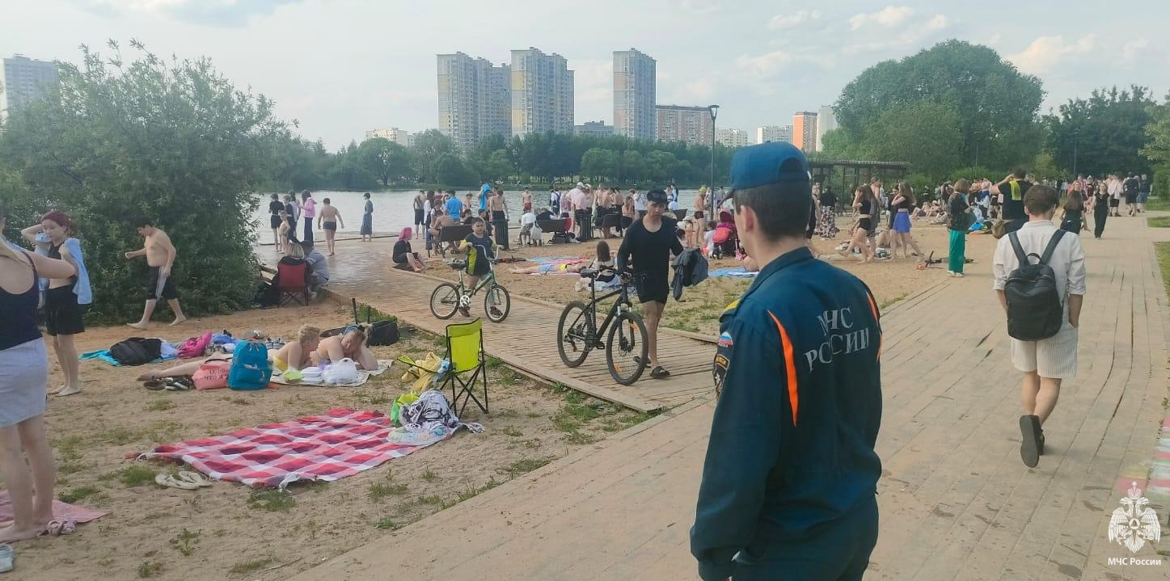
Следуйте правилам безопасности на воде. Лучше всего купаться в специально оборудованных местах, дети должны купаться только под присмотром взрослых.
При переохлаждении тела пловца в воде могут появиться судороги, которые сводят руку, а чаще ногу или обе ноги. При судорогах надо немедленно выйти из воды.
Не заплывайте за буйки – там может оказаться резкий обрыв дна, холодный ключ и заросли водорослей.
Не устраивайте игры в воде.
#МЧС #Безопасность #Дети #вода #Опасность #мчсюзао

